Nr. înregistrare: 2255/05.05.2025

- CAIET DE SARCINI
privind achiziția de “AMBARCAȚIUNI ȘI ECHIPAMENT NAUTIC (LOT 1, LOT 2, LOT 3, LOT 4, LOT 5, LOT 6, LOT 7)” pentru “MODERNIZARE SI ECHIPARE INFRASTRUCTURA EDUCATIONALA UNIVERSITARA – BAZA NAUTICA (SEDIU LAC MAMAIA) STR. CUARTULUI, NR. 2, CONSTANTA”,
Cod CPV 37412000-9 Echipament pentru sporturi nautice

LOT 1 – Caiac canoe rigid Ocean Duo Rotomod 2 adulți + 1 copil
LOT 2 – Padelă caiac X500 carbon-plastic demontabilă-reglabilă 2 părți 210-220cm
LOT 3 – Stand Up Paddle TAHE Rigid Beach Cross
LOT 4 – Placă SUP Aqua Marina Vapor 10'4” BT-23VAP Aqua Splash 315 cm
LOT 5 – Padelă SUP din 3 piese din fibră de sticlă standard MOAI
LOT 6 – Colac de salvare, portocaliu, 4 kg, SOLAS
LOT 7 – Ancora din otel galvanizat pliabila 1,5 kg (2 bucăți), 2,5 kg (2 bucăți), 3,2 kg (2 bucăți), 4 kg (2 bucăți), 6 kg (2 bucăți), 8 kg (2 bucăți), 10 kg (2 bucăți), 12 kg (2 bucăți)

INTRODUCERE
Caietul de sarcini face parte integrantă din documentația de atribuire și constituie ansamblul cerințelor pe baza cărora se elaborează de către fiecare ofertant propunerea tehnică.
Caietul de sarcini conține, în mod obligatoriu, specificații tehnice. Acestea definesc, după caz și fără a se limita la cele ce urmează, caracteristici referitoare la nivelul calitativ, tehnic și de performanță, siguranța în exploatare, dimensiuni, precum și sisteme de asigurare a calității, terminologie, simboluri, teste și metode de testare, ambalare, etichetare, marcare, condițiile pentru certificarea conformității cu standarde relevante sau altele asemenea.
În cadrul acestei proceduri, Universitatea Maritimă din Constanța îndeplinește rolul de autoritate/entitate contractantă, respectiv autoritatea/entitatea contractantă în cadrul Contractului.
Pentru scopul prezentei secțiuni a documentației de atribuire, orice activitate descrisă într-un anumit capitol din Caietul de Sarcini și nespecificată explicit în alt capitol, trebuie interpretată ca fiind menționată în toate capitolele unde se consideră de către Ofertant că aceasta trebuia menționată pentru asigurarea îndeplinirii obiectului Contractului.

- CONTEXTUL REALIZĂRII ACESTEI ACHIZIȚII DE PRODUSE

Informații despre Autoritatea contractantă
Nr. | Informație | Detaliere
1 | Autoritate Contractantă: | UNIVERSITATEA MARITIMĂ DIN CONSTANȚA
1 | Adresa | Strada: Mircea cel Bătrân , nr. 104, Cod poștal: 900633, Cod NUTS: RO223 - Constanța, localitate: Constanța, țara: Romania
1 | Date de contact | telefon:+40 0241/664740, fax:+40 0241/617260, e-mail: achizitii@cmu-edu.eu, adresa Internet (URL): https://cmu-edu.eu/,
2 | Misiune | Misiunea Universității Maritime din Constanța este de a pregăti specialiștii necesari activităților de transport maritim, precum și de a derula activități de cercetare în domenii științifice conexe, cu accent pe recunoașterea competiției ca factor de progres și pe managementul calității, instrument al perfecționării continue a procesului de învățământ și de cercetare.  De a promova educația și cercetarea în concordanță cu exigențele unei societăți bazate pe cunoaștere prin formarea inițială, educație continua și integrare în circuitul valorilor universitare.  De a contribui la dezvoltarea locală, regională și națională prin implicarea membrilor comunității academice la nivel social, economic si cultural.  În realizarea misiunii sale, Universitatea Maritimă din Constanța asigura:  - Formarea de competențe generale, specializate și transversale compatibile cu stadiul de modernizare a societății;  - Dezvoltarea de parteneriate cu alte universități (sprijinirea mobilității prin programul Erasmus+) în vederea dezvoltării unor specializări comune și derularea unor programe de învățământ universitar si postuniversitar;  - Stabilirea unor protocoale bilaterale cu universitățile de marină și firme de crewing din întreaga lume pentru asigurarea schimbului de studenți și cadre didactice și pentru realizarea unui schimb de experiență în domeniul maritim.
3 | Sectorul de activitate | Educație
4 | Activitate principală/ atribuția principală | Asigurarea de programe de studii de licență și master, promovarea educației și cercetării, pregătirea unui personal cu nivel înalt de calificare

Informatii despre contextul realizarii achiziției
Universitatea Maritimă din Constanța este o instituție publică de educație și cercetare științifică ce oferă programe acreditate de licență și masterat pentru studii universitate în domeniul maritim, fluvial și portuar.
Pentru desfășurarea în condiții corespunzătoare a practicii studenților, se dorește modernizarea si echiparea infrastructurii educaționale universitare la Baza nautică (sediu lac Mamaia) str. Cuartului, nr. 2, Constanța prin achiziția de “ambarcațiuni și echipament nautic (lot 1, lot 2, lot 3, lot 4, lot 5, lot 6, lot 7)”

Informații despre beneficiile anticipate de către Autoritatea contractantă
- Îmbunătățirea capacităților operaționale: Ambarcațiunile moderne și echipamentele nautice avansate pot spori eficiența și eficacitatea operațiunilor pe apă, fie că este vorba de patrulare sau alte activități cu specific
- Siguranță sporită: Echipamentele nautice de ultimă generație oferă funcții avansate de siguranță, cum ar fi sisteme de navigație precise, echipamente de salvare și comunicații îmbunătățite, reducând riscurile asociate operațiunilor pe apă
- Durabilitate și costuri de întreținere reduse: Ambarcațiunile noi sunt construite cu materiale durabile și tehnologii moderne, ceea ce poate reduce costurile de întreținere și reparații pe termen lung
- Flexibilitate și adaptabilitate: Achiziționarea de ambarcațiuni și echipamente nautice permite personalizarea și adaptarea acestora la nevoile specifice ale Autorității contractante, asigurând astfel o utilizare optimă a resurselor
- Impact pozitiv asupra mediului: Echipamentele nautice moderne sunt adesea proiectate pentru a fi mai eficiente din punct de vedere energetic și pentru a reduce impactul asupra mediului, contribuind la protejarea ecosistemelor acvatice
Aceste beneficii pot contribui semnificativ la îmbunătățirea performanței și eficienței operațiunilor desfășurate de Autoritatea contractantă pe apă.

3. PRODUSELE SOLICITATE
LOT 1 – Caiac canoe rigid Ocean Duo Rotomod 2 adulți + 1 copil
LOT 2 – Padelă caiac X500 carbon-plastic demontabilă-reglabilă 2 părți 210-220cm
LOT 3 – Stand Up Paddle TAHE Rigid Beach Cross
LOT 4 – Placă SUP Aqua Marina Vapor 10'4” BT-23VAP Aqua Splash 315 cm
LOT 5 – Padelă SUP din 3 piese din fibră de sticlă standard MOAI
LOT 6 – Colac de salvare, portocaliu, 4 kg, SOLAS
LOT 7 – Ancora din otel galvanizat pliabila 1,5 kg (2 bucăți), 2,5 kg (2 bucăți), 3,2 kg (2 bucăți), 4 kg (2 bucăți), 6 kg (2 bucăți), 8 kg (2 bucăți), 10 kg (2 bucăți), 12 kg (2 bucăți)

Obiectivul general la care contribuie furnizarea produselor
Obiectivul general, la care furnizarea produselor incluse în Caietul de sarcini va contribui, îl constituie dotarea cu ambarcațiuni și echipament nautic , asigurând o creștere a nivelului de pregătire a specialiștilor necesari activităţilor de transport maritim și activităților conexe. Investiția își propune să contribuie la rezolvarea uneia dintre cele mai acute probleme cu care se confrunta învățământul și anume insuficiența unităților de învățământ la standarde moderne care să asigure accesul la un proces educațional de calitate, asigurarea unei infrastructuri universitare moderne și a unor condiții optime de pregătire a studenților.

Obiective specifice la care contribuie furnizarea produselor
3.3.1. Furnizarea produselor corespunzătoare celor șase loturi este necesară pentru a crea studenților un mediu educaţional corespunzător, cu o baza materiala modernă, prin îmbunătățirea sistemului de învățământ și adaptarea la normele și standardele europene, în vederea pregătirii specialiștilor necesari activităților de transport maritime.

Descrierea produselor solicitate și operatiunile cu titlu accesoriu necesar a fi realizate

Produse solicitate
      - Specificatii tehnice minime
Produsele ofertate vor corespunde din punct de vedere tehnic cu cerințele specificațiilor tehnice minime din prezentul caiet de sarcini. În acest sens, ofertanții vor anexa documentele solicitate în această secțiune la propunerea tehnică.

Nr. crt. | Denumire produs | Descriere produs - Materiale, cerințe și specificații tehnice minime
LOT 1 – Caiac canoe rigid Ocean Duo Rotomod 2 adulți + 1 copil (30 bucăți)
Valoarea estimata : 2510,99 lei fără TVA/bucata x 30 bucăți = 75329,70 lei fără TVA
1. | Dimensiuni acceptate:  Lungime:370 cm.  Lățime: 88 cm.  Greutate: 29 kg.  Greutate maximă: 220 kg (2 adulți + 1 copil)  Este robust, practic și manevrabil. Potrivit pentru ieșirile singur, în doi sau în trei, cu un copil.  Modele orientative:  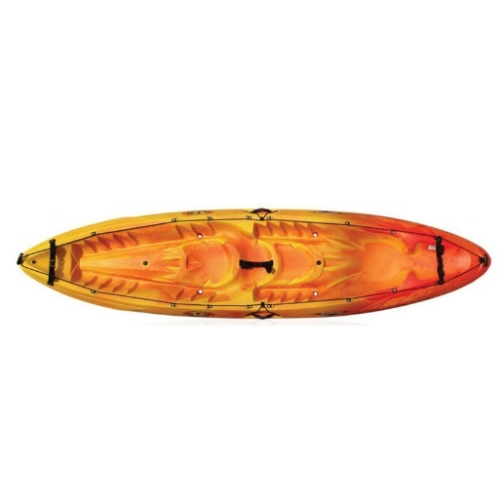  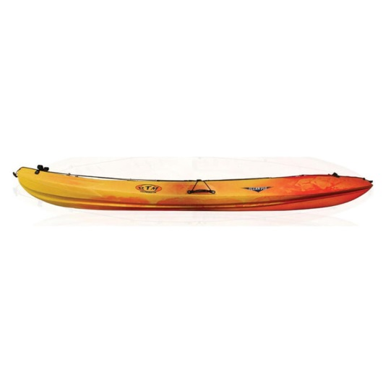 | Materiale, cerințe și specificații tehnice:  - Caiac canoe rigid realizat din PVC.  - Este prevăzut cu mânere laterale pentru transport.  - Carenă stabilă.  - Funcţie de autogolire.  - Nu se scufundă.  - Ambarcațiune omologată.

Nr. crt. | Denumire produs | Descriere produs-Materiale, cerințe și specificații tehnice minime
LOT 2 – Padelă caiac X500 carbon-plastic demontabilă-reglabilă 2 părți 210-220cm (55 bucăți)
Valoarea estimata: 364,49 lei fără TVA/bucata X 55 bucăți = 20046,95 lei fără TVA
1. | Se demontează în 2 segmente.  Lungime demontată: 121 cm.  Lungime maximă de utilizare: 220 cm.  Lungime minimă de utilizare: 210 cm.  Diametru tub: 30 mm.  Suprafață pală: 612 cm².  Greutate: 900 g.  Produs conceput pentru caiac pe mare, lacuri sau râuri calme.  Modele orientative:  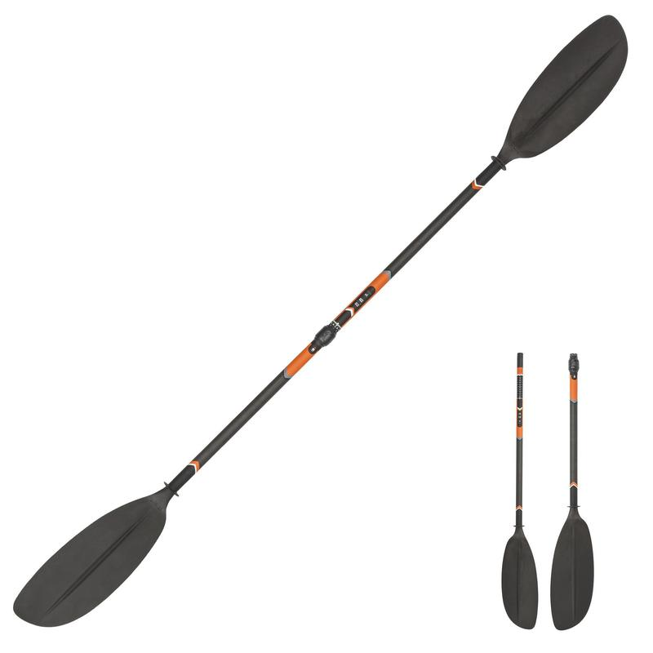  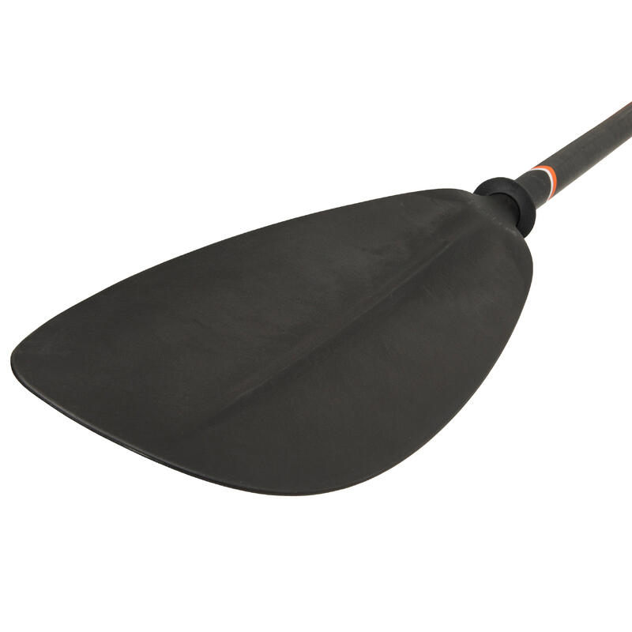  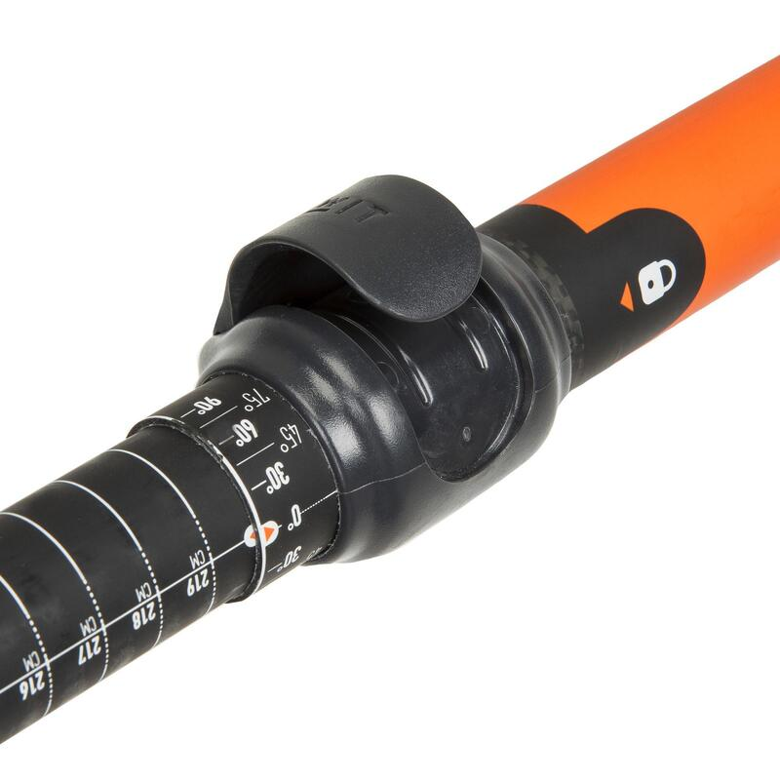 | - Padelă caiac realizată din carbon și plastic.  - Mâner din carbon 3K pentru greutate redusă.  - Grip ovalizat pe mâner pentru mâna dreaptă.  - Pale din plastic ranforsate cu fibră de carbon pentru asigurarea unui raport ideal între flexiune/transmiterea puterii.  - Două opritori de picurare din silicon pe mâner.

Nr. crt. | Denumire produs | Descriere produs-Materiale, cerințe și specificații tehnice minime
LOT 3 – Stand Up Paddle TAHE Rigid Beach Cross (10' / 33" / 4,75") 195 L (10 bucăți)
Valoarea estimată: 2672,99 lei fără TVA/bucata X 10 bucăți = 26729,9 lei fără TVA
1. | Produs foarte stabil și ușor.  Tip placă: rigidă.  Lungime: 304 cm.  Lățime: 84 cm.  Grosime: 12,1 cm.  Greutate: 14,5 kg.  Volum: 195 L.  Sarcină: aproximativ 80 kg.  Modele orientative:  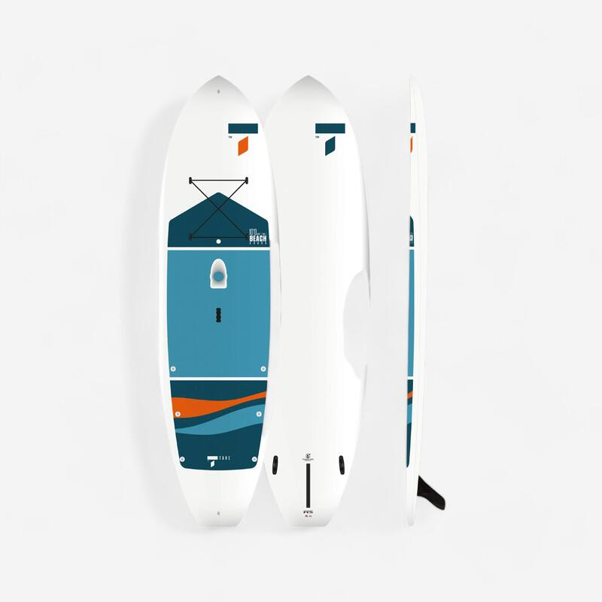  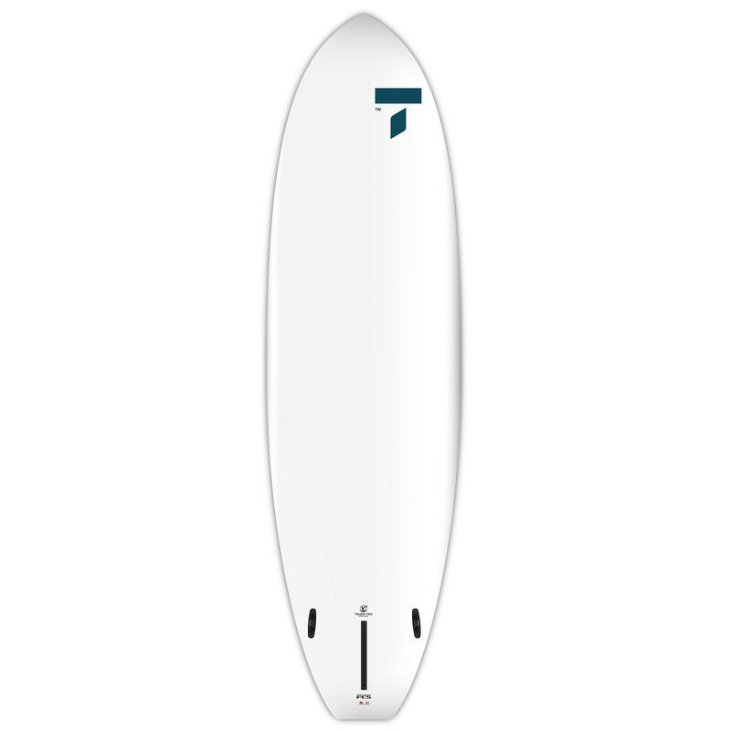 | - Nucleu etanş de spumă din polistiren, mulat, pentru rigiditate şi integritate structurală. Faţă din polietilenă solidă, pentru o rezistenţă extremă la impact. Pad din spumă EVA în relief, pentru confort maxim. Inserţii exterioare mulate, astfel încât apa nu pătrunde în carcasă.  - Prezintă 3 aripioare cu aripioara centrală quick Touring 9'' US Box

Nr. crt. | Denumire produs | Descriere produs-Materiale, cerințe și specificații tehnice minime
LOT 4 – Placă SUP Aqua Marina Vapor 10'4” BT-23VAP Aqua Splash 315 cm (10 bucăți)
Valoarea estimată: 1295,19 lei fără TVA/bucata X 10 bucăți = 12951,9 lei fără TVA
1. | Produs foarte stabil și ușor.  Tip placă: gonflabilă.  Lungime: 315 cm.  Lățime: 79 cm.  Grosime: 15 cm.  Greutate: 8,2 kg.  Volum/capacitate: 315 L.  Volum după pliere: > 90 L.  Presiune maximă: 15 psi.  Sarcină maximă: 140 kg.  Modele orientative:  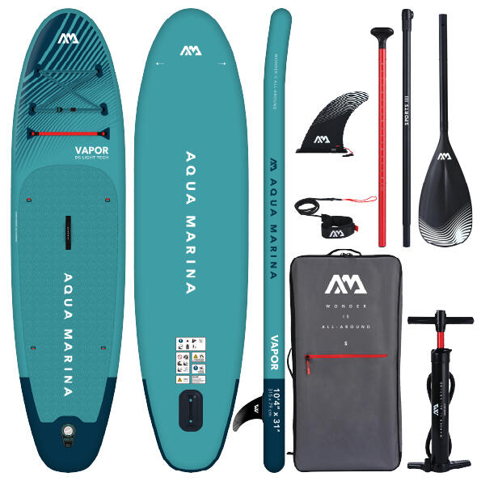 | - Placa este realizată din material PVC și EVA.  - Setul cuprinde: placă/bord, geanta transport/acoperire, padelă/vâslă, pompă, aripioare, lesă.

Nr. crt. | Denumire produs | Descriere produs-Materiale, cerințe și specificații tehnice minime
LOT 5 – Padelă SUP din 3 piese din fibră de sticlă standard MOAI (25 bucăți)
Valoarea estimată: 275,39 lei fără TVA/bucata X 25 bucăți =6884.75 lei fără TVA
1. | Se demontează în 3 segmente.  Lungime maximă de utilizare: 215 cm.  Lungime minimă de utilizare: 175 cm.  Greutate: 830 g.  Produs conceput pentru paddeling pe mare sau lacuri.  Modele orientative:  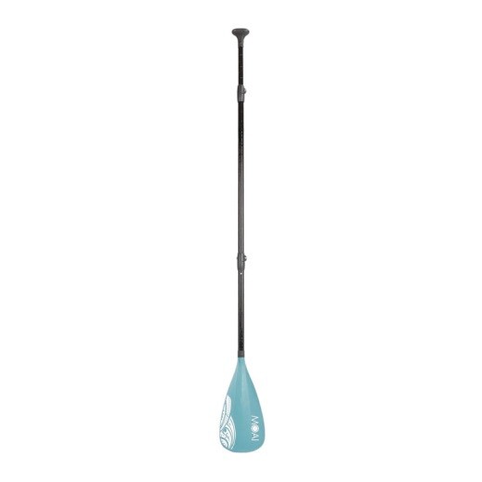  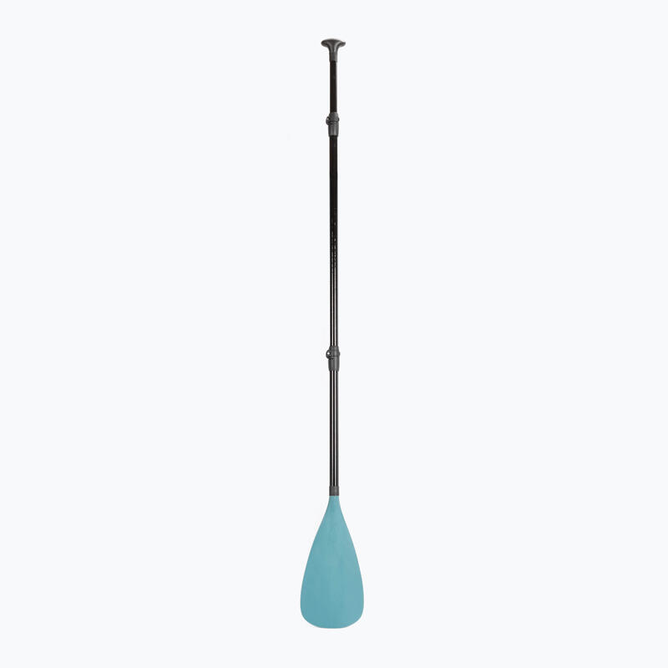  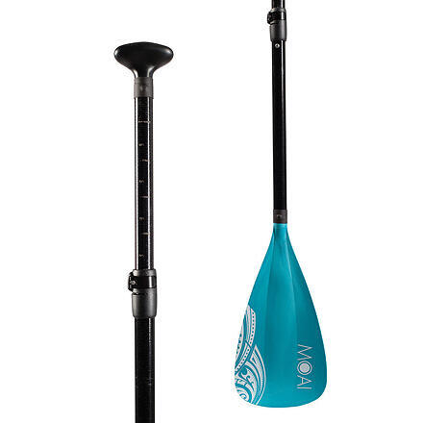 | - Padelă realizată din fibră de sticlă.

Nr. crt. | Denumire produs | Descriere produs-Materiale, cerințe și specificații tehnice minime
LOT 6 – Colac de salvare, portocaliu, 4 kg, SOLAS (20 bucăți)
Valoarea estimată: 221,94 lei fără TVA/bucata X 20 bucăți = 4438.8 lei fără TVA
1. | Diametru exterior: 75 cm.  Diametru interior: 43,6 cm.  Înălțime: 8cm.  Greutate: 4 kg.  Mărime: L.  Modele orientative:  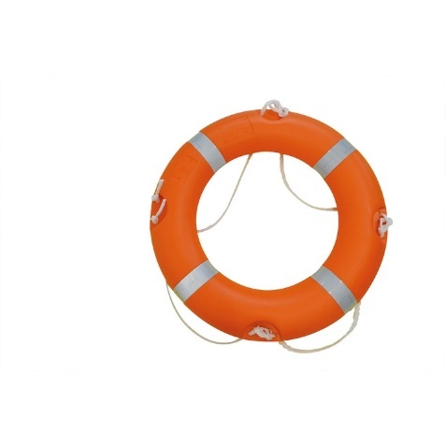 | - Colacul de salvare este fabricat din polietilena si este umplut cu spuma poliuretanica. Dispune de benzi reflectorizante SOLAS si de saula de prindere pentru persoanele din apa.

Nr. crt. | Denumire produs | Descriere produs-Materiale, cerințe și specificații tehnice minime
LOT 7 – Ancora din otel galvanizat pliabila 1,5 kg (2 bucăți), 2,5 kg (2 bucăți), 3,2 kg (2 bucăți), 4 kg (2 bucăți), 6 kg (2 bucăți), 8 kg (2 bucăți), 10 kg (2 bucăți), 12 kg (2 bucăți)
Valoarea totala estimată lot 7 = 3065.04 lei fără TVA
1.  2.  3.  4.  5.  6.  7.  8. | Ancora din otel galvanizat pliabila 1,5 kg.  Ancora din otel galvanizat pliabila 2,5 kg.  Ancora din otel galvanizat pliabila 3,2 kg.  Ancora din otel galvanizat pliabila 4 kg.  Ancora din otel galvanizat pliabila 6 kg.  Ancora din otel galvanizat pliabila 8 kg.  Ancora din otel galvanizat pliabila 10 kg.  Ancora din otel galvanizat pliabila 12 kg.  Modele orientative:  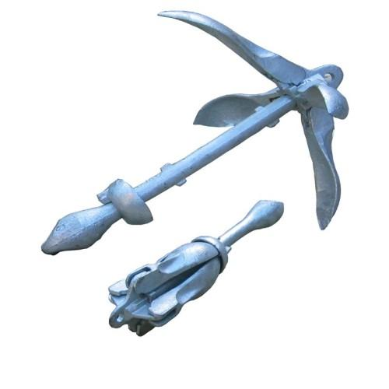 | - Pentru barci pana la 3 m.  - Pentru barci pana la 3 m.  - Pentru barci pana la 4 m.  - Pentru barci pana la 5 m.  - Pentru barci pana la 5,5 m. sau 800 kg.  - Pentru barci pana la 5,5 m. sau 800 kg.  - Pentru barci pana la 6,5 m. sau 1000 kg.  - Pentru barci pana la 7,5 m. sau 2000 kg.  Ancoră pliabilă.  Ancoră realizată din oțel galvanizat la cald.  Ancora este prevazuta cu o deschidere mare a bratelor si ocupa un spatiu mic atunci cand este depozitata.  Ancora este dotata cu sistem de prindere pentru a doua funie (pentru a evita pierderea ancorei).  Ancora recomandata pentru lacuri.

    - Garanția produsului
Furnizorul are obligația de a oferi o garanție contractuală fermă, fără costuri suplimentare pentru autoritatea contractantă, asigurând repararea, înlocuirea sau restituirea prețului plătit pentru orice produs care nu respectă specificațiile tehnice, cerințele de calitate sau prezintă defecțiuni de fabricație.
Garanția produselor va cuprinde:
- Perioada de garanție minimă obligatorie, exprimată în luni, conform cerințelor din documentația de atribuire, fără posibilitatea reducerii acesteia.
- Obligația furnizorului de a asigura remedierea defecțiunilor în termen de maximum 10 zile lucrătoare de la notificarea scrisă a beneficiarului.
- Înlocuirea produselor neconforme în termen de 7 zile lucrătoare, în cazul în care reparația nu este posibilă sau nu se efectuează în termenul stabilit.
- Localizarea exactă și datele de contact ale unității de service autorizate pentru intervenții în garanție.
În conformitate cu prevederile Codului Civil (art. 1716-1718) și ale legislației aplicabile, furnizorul este pe deplin responsabil pentru menținerea conformității produselor pe întreaga perioadă de garanție.
În cazul în care furnizorul nu își îndeplinește obligațiile privind garanția în termenele stabilite, autoritatea contractantă își rezervă dreptul de a aplica penalități calculate conform prevederilor contractuale și/sau de a solicita remedierea situației pe cheltuiala furnizorului, prin terți.
Se solicită:
- Garanție legală de funcționare de minimum 24 luni.
Furnizorul va răspunde pentru orice defecțiune cauzată de vicii ascunse, materiale de slabă calitate sau defecte de fabricație, indiferent de momentul apariției acestora, dacă sunt identificate pe durata garanției.
Autoritatea contractantă își rezervă dreptul de a solicita probele necesare pentru evaluarea conformității produsului și de a refuza recepția produselor care nu îndeplinesc cerințele minime impuse.

    - Livrare, ambalare, etichetare, manipulare, transport și asigurare pe durata transportului
      - Termenul de livrare, este de 30 zile de la data finalizării achiziției in SEAP.
      - În cazul nerespectării termenului de livrare, beneficiarul are dreptul de a deduce din prețul contractului, ca penalități, dobânda legală penalizatoare prevăzută la art. 3, alin (2/\1) din Ordonanta Guvemului nr. 13 din 24 august 2011 privind dobânda legală remuneratorie și penalizatoare pentru obligații bănești, precum și pentru reglementarea unor măsuri financiar-fiscale în domeniul bancar, aprobată prin Legea nr. 43/2012, cu modificările și completările ulterioare, până la îndeplinirea efectivă a obligațiilor fumizorului.
      - Produsele vor fi livrate cantitativ și calitativ în locația și în locul (încaperea) indicate de beneficiar pentru fiecare produs în parte. Fiecare produs va fi însoțit de toate subansamblele/părțile componente.
      - Livrarea (transportul), manipularea, montarea produselor și așezarea/fixarea în spațiul destinat, conform solicitării beneficiarului, se vor asigura pe cheltuiala fumizorului, iar contravaloarea acestor costuri va fi inclusă în prețul ofertat. De asemenea, orice alte costuri asociate sunt în sarcina exclusivă a fumizorului.
      - Furnizorul va ambala și eticheta produsele furnizate astfel încât să prevină orice daună sau deteriorare în timpul transportului acestora către destinația stabilită.
      - Dacă este cazul, ambalajul trebuie prevăzut astfel încat să reziste, fără limitare, manipulării accidentale, expunerii la temperaturi extreme, sării și precipitațiilor din timpul transportului și depozitării în locuri deschise.
      - În stabilirea mărimii și geutății ambalajului, furnizorul va lua în considerare, acolo unde este cazul, distanța față de destinația finală a produselor furnizate și eventuala absență a facilităților de manipulare la punctele de tranzitare.
      - Produsele vor fi asigurate împotriva pierderii sau deteriorării intervenite pe parcursul transportului și cauzate de orice factor extern.
      - Destinația de livrare a produselor: Constanța, str. Cuarțului nr.2. În acest sens, furnizorul are obligația de a livra la destinația de livrare toate produsele solicitate de beneficiar, produse ce respectă conformitatea cu cerințele minime, obligatorii, prevăzute în prezentul Caiet de sarcini.
      - Furnizorul este responsabil pentru livrare și montarea produselor în termenul agreat și se consideră ca a luat în considerare toate dificultățile pe care le-ar putea întâmpina în acest sens și nu va invoca nici un motiv de întârziere sau costuri suplimentare.
      - Nu vor fi acceptate produsele ce prezintă defecte de fabricație, de material sau cele cu deteriorări provenite din transport/manipulare.
      - Transportul și toate costurile asociate sunt în sarcina exclusivă a contractantului. Produsele vor fi asigurate împotriva pierderii sau deteriorării intervenite pe parcursul transportului și cauzate de orice factor extern.
      - În cazul în care specificațiile tehnice din certificatele eliberate de către laboratoare acreditate nu corespund cu caracteristicile din prezentul caiet de sarcini, precum și cu cele prevăzute în propunerea tehnică prezentată de către ofertant, ofertantul are obligația de a înlocui acel produs cu un produs conform în maxim 5 zile lucrătoare.

    - Suport tehnic
3.5.3.1 Pe toată durata contractului, în perioada de garanție, Fumizorul va asigura suport tehnic.
3.5.3.2 Fumizorul va asigura un punct de contact dedicat utilizatorului, unde acesta poate semnala orice problemă/ defecțiune care necesită mentenanța preventivă/ corectivă sau solicită suport tehnic în gestionarea unui incident.
3.5.3.3 Fumizorul va asigura disponibilitatea punctului de contact pentru ca orice situație semnalată să fie tratată cu promptitudine.
3.5.3.4 Fumizorul trebuie să asigure disponibilitatea serviciilor de suport tehnic, timpul de răspuns va fi asigurat 8 ore x 5 zile lucrătoare, iar intervenția la fața locului, dacă este cazul, va fi asigurată în maxim 10 zile lucrătoare din momentul primirii sesizării.
3.5.3.5 Nerespectarea timpilor de mai sus dă dreptul achizitorului de a solicita penalități/ daune interese în conformitate cu clauzele contractului.

. Atribuțiile și responsabilitățile Părților
    - Atribuțiile și responsabilitatile beneficiarului (Universitatea Maritimă din Constanța)
      - Beneficiarul se obligă să nu încheie cu alt operator economic, pe durata contractului, un alt contract având ca obiect achiziționarea produselor care fac obiectul prezentului contract, în situația în care o eventuală depășire a acestora nu reprezintă o modificare substanțială în condițiile art. 221 alin. (7) din Legea nr. 98/2016, cu modificările și completările ulterioare.
      - Beneficiarul va respecta prevederile art. 221 alin (6) din Legea 98/2016 potrivit informațiilor transmise de către Utilizator.
      - Beneficiarul se obligă să achizitioneze și să recepționeze produsele fumizate, în termenul convenit, conform standardelor și/sau performanțelor prezentate în propunerea tehnică, anexă la contract și în concordanță cu cerințele caietului de sarcini.
      - Beneficiarul este responsabil să urmărească respectarea realizarea tuturor activităților din caietul de sarcini și a oricăror elemente ale propunerii tehnice și financiare.
      - Beneficiarul se obligă să verifice existența tuturor documentelor justificative care atestă receptia produselor care fac obiectul prezentului contract și să semneze procesul-verbal de recepție cantitativă și calitativă.
      - Beneficiarul se obligă să plătească Furnizorului prețul produselor achiziționate conform termenelor și condițiilor prevăzute în contract.
      - Beneficiarul se obligă să respecte instrucțiunile de utilizare ale produselor ce rezultă din documentele puse la dispoziția sa de către fumizor.
      - Beneficiarul se obligă să sesizeze Furnizorul imediat ce constată funcționarea necorespunzătoare a produselor achiziționate, precum și orice situație anormală constatată în exploatarea acestora.
      - Beneficiarul se obligă să solicite livrarea (transportul), manipularea, montarea produselor ș i așezarea/fixarea în spațiul destinat produselor de mobilier comandate.
      - Beneficiarul va pune la dispoziția Contractantului, cu promptitudine, orice informații și/sau documente pe care le deține și care pot fi relevante pentru realizarea Contractului. În măsura în care Beneficiarul nu furnizează datele/informațiile/documentele solicitate de către Contractant, termenele stabilite în sarcina Contractantului pentru furnizarea produselor se prelungesc în mod corespunzător.
      - Beneficiarul se obligă să respecte dispozițiile din Caietul de sarcini.
      - Beneficiarul își asumă răspunderea pentru veridicitatea, corectitudinea și legalitatea datelor/informațiilor/documentelor puse la dispoziția Contractantului în vederea îndeplinirii Contractului. În acest sens, se prezumă că toate datele/informațiile/documentele prezentate Contractantului sunt însușite de către conducătorul unității și/sau de către persoanele în drept având funcție de decizie care au aprobat respectivele documente.
      - Beneficiarul va colabora, atât cât este posibil, cu Contractantul pentru furnizarea informațiilor pe care acesta din urmă le poate solicita în mod rezonabil pentru realizarea Contractului.
      - Beneficiarul se obligă să recepționeze produsele furnizate și să certifice conformitatea astfel cum este prevăzut în Caietul sarcini.
      - Beneficiarul poate notifica Contractantul cu privire la necesitatea revizuirii/respingerea Produselor. Solicitarea de revizuire/respingerea va fi motivată, cu comentarii scrise. Autoritatea contractantă are dreptul de a rezoluționa/rezilia contractul atunci când se respinge produsul livrat, de 2 ori, pe motive de calitate.

Atributiile și responsabilitățile Furnizorului
3.6.2.1 Furnizorul se obligă ca în baza contractului încheiat cu beneficiarul să fumizeze produsele de mobilier contractate, în cantitățile solicitate, la termenele și la prețurile menționate în contract/propunerea financiară.
3.6.2.2 Fumizorul se obligă ca produsele fumizate să respecte cerințele tehnice și de calitate prevăzute în caietul de sarcini și propunerea tehnică, inclusiv aspectele consemnate prin clarificarile emise pe parcursul derulării procedurii de atribuire, anexe la contract.
3.6.2.3 Fumizorul este pe deplin responsabil de siguranța tuturor operațiunilor și metodelor de fumizare a produselor pe toată durata contractului încheiat.
3.6.2.4 Fumizorul își asumă toate demersurile și diligențele privind metodele de livrare, ambalare, etichetare, manipulare, transport și asigurare pe durata transportului produselor, în conformitate cu cerințele din caietul de sarcini.
Fumizorul este responsabil pentru deținerea și menținerea valabilității tuturor autorizațiilor și certificatelor necesare pentru fumizarea, transportul și livrarea produselor, conform legislației în vigoare.
3.6.2.5 Fumizorul va asigura transportul produselor la adresa de livrare indicată în caietul de sarcini, pe riscul și pe cheltuiala sa.
3.6.2.6 Furnizorul garantează că produsele furnizate sunt noi și certificate ca fiind gata de utilizare imediat după semnarea fără obiecțiuni a Procesului-verbal de recepție cantitativă și calitativă, în condițiile respectării specificațiilor de utilizare.
3.6.2.7. Fumizorul se obligă să prezinte un manual/ instrucțiuni de utilizare a produselor fumizate.
3.6.2.8 Furnizorul se obligă să emită și să transmită factura fiscală detaliată în care sunt cuprinse produsele fumizate în conformitate cu prevederile caietului de sarcini. Factura va fi emisă după semnarea de către Autoritatea contractantă a Procesului verbal de receptie cantitativă și calitativă. Procesul verbal va însoți factura și reprezintă elementul necesar realizării plății, împreună cu celelalte documente justificative:
- avizul de expediție, original;
- declarație de conformitate tip C.E., emisă de către furnizor, în original, la care se anexează copia documentelor de conformitate emise de către producător (în cazul în care furnizorul nu este și producător);
  - certificat de calitate pentru fiecare tip de produs;
  - certificat de garanție pentru fiecare tip de produs;
  - documentația tehnică a produsului, emisă de producător cu privire la denumirea produsului, denumirea și/sau marca producătorului, modul de utilizare (manual/ instrucțiuni de utilizare), depozitare sau păstrare.
3.6.2.9 Fumizorul se obligă să remedieze, fără costuri pentru beneficiar, produsele/ elementele componente ale produselor la care se constată deficiențe sau abateri de la norme sau standarde prevăzute de lege și caietul de sarcini.
3.6.2.10 Fumizorul se obligă să respecte toate clauzele prevăzute în contract și anexe - parte integrantă a acestora.
3.6.2.11 Pentru produsele fumizate, Fumizorul are obligația de a face livrarea la adresa beneficiarului, mentionată în cadrul contractului în zile lucrătoare, în timpul programului de lucru al beneficiarului.

- DOCUMENTAȚII CE TREBUIE FURNIZARE AUTORITĂȚII CONTRACTANTE ÎN LEGĂTURĂ CU PRODUSELE
4.1. Documente pe care ofertantul trebuie să le furnizeze beneficiarului în cadrul contractului, odată cu livrarea produselor, includ cel puțin următoarele:
  - aviz de expediție/însoțire marfă;
  - declarație de conformitate emisă de către furnizor, în original, la care se anexează copia documentelor de conformitate emise de către producător (în cazul în care furnizorul nu este și producător);
  - certificat de calitate pentru fiecare tip de produs;
  - certificat de garanție pentru fiecare tip de produs;
  - documentația tehnică a produsului, emisă de producătorcu privire la denumirea produsului, denumirea și/sau marca producătorului, modul de utilizare (manual/ instrucțiuni de utilizare), depozitare sau păstrare.
4.2. Toate documentele trebuie să fie scrise și în limba română. În cazul în care documentele originale sunt scrise în altă limbă, acestea vor fi traduse.

- RECEPȚIA PRODUSELOR
  - Recepția produselor se va face la adresa de livrare menționată în prezentul caiet de sarcini-Constanța, Str. Cuarțului nr.2, de catre reprezentantii desemnați de beneficiar.
  - Beneficiarul are obligația de a verifica conformitatea produselor livrate cu documentele înaintate de furnizor, conform pct. 4.1. din prezentul caiet de sarcini, și documentele din oferta tehnică.
  - Recepția cantitativă și calitativă a produselor se efectuează după livrarea, montarea și așezarea/fixarea pe poziție a produselor. Recepția cantitativă și calitativă a produselor are loc în aceeași zi cu montarea și așezarea/fixarea pe poziție a produselor și, doar în cazuri excepționale, recepția cantitativă și calitativă a produselor se va efectua în maxim 5 zile lucrătoare de la livrare.
  - Recepția cantitativă și calitativă a produselor constă în efectuarea următoarelor operațiuni:
    - recepția cantitativă, reprezentând verificarea prin numărarea efectivă a produselor furnizate;
    - recepția calitativă, reprezentând verificarea produselor fumizate, montate și așezate/fixate pe poziție în conformitate cu specificațiile din oferta tehnică și a documentelor însoțitoare.
  - Documentele de recepție cantitativă și calitativă sunt: Proces-verbal de recepție cantitativă și calitativă a produsului/ produselor.
  - În situația în care ofertantul câștigător și semnatar al contractului optează pentru livrarea produselor aferente beneficiarului în mai multe tranșe, pentru aceste produse se va/vor întocmi document/e de recepție cantitativă la fiecare tranșă de livrare.
  - Dreptul de proprietate asupra produselor, împreună cu riscul contractului, se transferă de la contractant la autoritatea contractantă la data semnării fără obiecțiuni a documentului/elor de recepție cantitativă și calitativă a produselor, în baza facturii emisă de către contractant, primită și acceptată de către beneficiar.
  - Confirmarea recepției calitative a produselor se va face în baza următoarelor documente:
- factura fiscală aferentă produselor livrate, emisă de fumizor;
- aviz de însoțire marfă;
- certificat de calitate pentru fiecare tip de produs;
- certificat de garanție pentru fiecare tip de produs;
  - dovada conformității cu standardele relevante solicitate, funcție de lotul pentru care se depune oferta. Documentele vor fi depuse în copie ”Conform cu originalul”;
  - documentația tehnică a produsului, emisă de producătoru cu privire la denumirea produsului, denumirea și/sau marca producătorului, modul de utilizare (manual/ instrucțiuni de utilizare), depozitare sau păstrare.
- proces-verbal de recepție cantitativă și calitativă a produsului/ produselor semnat, fără obiecțiuni, de către ambele părți.
  - Se va considera că obligațiile contractuale au fost îndeplinite integral în momentul în care toate produsele din cadrul contractului au fost livrate și recepționate cantitativ și calitativ, fapt materializat prin semnarea procesului-verbal/ proceselor-verbale de recepție calitativă și cantitativă, fără obiecțiuni, de către ambele părți, care va include unul din următoarele rezultate:
- acceptat;
- acceptat cu observații minore;
- acceptat cu rezerve;
- refuzat.

- MODALITĂȚI ȘI CONDIȚII DE PLATĂ
6.1. Plata contractului va fi efectuată în lei, integral prin ordin de plata în contul furnizorului, deschis la Trezorerie, în baza facturii emisă de către acesta și incărcată în SPV, primită și acceptată de către beneficiar. Orice schimbare a contului de trezorerie al furnizorului va fi notificată oficial de către acesta beneficiarului, în max. 3 zile de la schimbare, fără a necesita act aditional.
6.2. Fumizorul va emite o factura pentru toate produsele livrate. Factura va avea menționat numărul contractului, datele de emitere și de scadență ale facturii respective. Facturile vor fi încărcate în SPV.
  - Procesul-verbal de recepție calitativă și cantitativă va fi efectuat după livrarea și montarea și așezarea / fixarea pe poziție a produselor la adresa beneficiarului și reprezinta elementul necesar realizarii plății facturii, împreună cu celelalte documente furnizate beneficiarului odată cu livrarea produselor, și anume:
- aviz de expediție/însoțire marfă;
- certificat de calitate pentru fiecare tip de produs;
- certificat de garanție pentru fiecare tip de produs;
- documentația tehnică a produsului, emisă de producătoru cu privire la denumirea produsului, denumirea și/sau marca producătorului, modul de utilizare (manual/ instrucțiuni de utilizare), depozitare sau păstrare.
  - Plata produselor achiziționate și recepționate în condițiile prevăzute în prezentul caiet de sarcini se va efectua de către Beneficiar în conformitate cu prevederile art. 6, alin. (1), lit.c) din Legea nr. 72/2013 privind măsurile pentru combaterea întârzierii în executarea obligațiilor de plată a unor sume de bani rezultând din contracte încheiate între profesioniști și între aceștia și autoritati contractante, cel târziu la 30 de zile calendaristice de la data primirii facturii fiscale și a tuturor documentelor justificative, inclusiv a procesului-verbal de recepție cantitativă și calitativă a produselor.
  - Daca factura are elemente eronate și/sau erori de calcul identificate de beneficiar și sunt necesare revizuiri, clarificări suplimentare sau alte documente suport din partea fumizorului, termenul de 30 de zile pentru plata facturii, se suspendă. Repunerea în termen se face de la momentul îndeplinirii condițiilor de formă și de fond ale facturii.

Notă:
Numărul de zile poate fi de maxim 30 sau, conform prevederilor art.6 din Legea nr.72/2013 privind măsurile pentru combaterea întârzierii în executarea obligațiilor de plată a unor sume de bani rezultând din contracte încheiate între profesioniști și între aceștia și autorități contractante, cu modificările și completările ulterioare.

- CLAUZĂ PRIVIND ACCESUL ÎN INSTITUȚIILE PUBLICE, după caz
  - Fumizorul are obligatia de a respecta regulile privind accesul și controlul de specialitate pentru a intra în sediul beneficiarului.
  - Reprezentanții furnizorului care au acces în sediul beneficiarului sunt obligați să se legitimeze la postul de control, după caz. Pe durata vizitei au obligația să respecte regulile de ordine interioară stabilite de beneficiar (ex. interzicerea aparatelor de filmat, a altor dispozitive de înregistrare/redare/transmitere date, etc.).

- FACTORII DE EVALUARE ȘI ALGORITMUL DE CALCUL
Prețul cel mai scăzut pentru produsele care îndeplinesc toate cerințele autorității contractante.

Oferta cu prețul cel mai scăzut va fi considerată oferta câştigătoare, valoarea de atribuire a contractului, fără TVA, fiind cea specificată în cadrul formularului de ofertă.

Intocmit,

Lect. Univ. Dr. Micu Alexandru Octavian.

- CONDIȚII DE PARTICIPARE

- Termen de valabilitate ofertă: minim 30 zile de la data limită de depunere a ofertelor.
- Criteriul pentru atribuirea achiziției este "prețul cel mai scăzut/LOT”, cu respectarea tuturor condițiilor minime detaliate în cadrul documentației de atribuire.
- Ofertele se pot depune pentru unul sau mai multe loturi.
- Termen limită de depunere oferte: conform anunț publicat în SEAP și postat pe site-ul universității.
- Ofertele pot fi depuse/transmise:
  - În plic sigilat la Sediul Universității Maritimă din Constanța (Sediul central) - Rectorat, mun. Constanța, str. Mircea cel Bătrân, nr. 104, jud. Constanța, cod poștal 900663, unde va primi un număr de înregistrare cu specificarea orei la care a fost depusă oferta, în plic sigilat, ștampilat și inscripționat. Pe plicul/pachetul exterior se vor scrie următoarele informații:
• Universitatea Maritimă din Constanța – Rectorat, mun. Constanta, str. Mircea cel Bătrân, nr. 104, jud. Constanța, cod poștal 900663.
• Numărul de exemplare: 1 (unu).
• Oferta pentru Anunțul publicitar privind „..............................................”„
A NU SE DESCHIDE ÎNAINTE DE ……………………............................................................................................
(ziua/luna/anul, ora) (data si ora limita de depunere a ofertelor, specificata in anuntul publicat in SEAP)
sau
  - pe adresa de e-mail achizitii@cmu-edu.eu
Riscurile transmiterii ofertei cad in sarcina operatorului economic. Pentru ofertele transmise pe e-mail, operatorii economici pot solicita telefonic la data/ora transmiterii, confirmarea primirii e-mail-ului de catre autoritatea contractanta la numarul de telefon 0755.047.471.
- Ofertele depuse după data limită de depunere a ofertelor nu vor fi luate în considerare si vor fi respinse.
- Dacă ofertantul care va fi desemnat castigator este înscris în SEAP, acesta poate posta oferta și în sistem, în catalogul de produse.
- Operatorii economici vor urmări site-ul universității https://cmu-edu.eu/achizitii/achizitii-publice/anunturi-publicitate/ și/sau Anunțul de publicitate din SEAP, pe perioada cuprinsă între data publicării anunțului de publicitate și termenul limită de depunere a ofertelor, unde autoritatea contractanta poate posta clarificări la documentația de atribuire.
- Ofertantul va suporta toate costurile asociate elaborării și prezentării ofertei sale, precum și a documentelor care o însoțesc.
- Oferta trebuie să conțină:
- Scrisoarea de înaintare
- Propunerea financiară exprimată în lei
- Propunerea tehnică trebuie să corespundă cerințelor minime prevăzute în caietul de sarcini. Ofertantul va prezenta o detaliere a produsului ofertat, care să acopere minim cerințele autorității contractante.
Autoritatea contractantă poate solicita, pe parcursul perioadei de evaluare a ofertelor, clarificări/completări ale Documentelor de calificare și/sau Propunerii tehnice și/sau Propunerii financiare, conform cerințelor autorității contractante, cu respectarea principiilor prevăzute la art. 2 din Legea 98/2016.
- Angajamentul legal prin care se angajează cheltuielile aferente achiziţiei directe va lua forma unei comenzi sau a unui contract de achiziţie publică în cazul în care valoarea achiziției atribuite unui operator economic este egală sau mai mare cu 24.500 lei fără TVA.

Serviciu Achiziții publice
Madalina Moldoveanu

Șef Serviciul Achiziții Publice:
Jr. Ioana Leca Stefan

- FORMULARE

OPERATOR ECONOMIC
_____________________
(denumirea/numele)
Înregistrat la sediul autorității contractante
Nr. __________ / __ . __ . _____

SCRISOARE DE ÎNAINTARE

Către, ___________________________________________________________________
(denumirea autorității contractante și adresa completă)

Ca urmare a anunțului publicitar, publicat în SEAP cu nr ……………………..…………... privind atribuirea contractului
(nr. anunț publicitar din SEAP)
..................................................................................................................................................................................
(denumirea contractului de achiziție publică)
noi ............................................................................................................... vă transmitem alăturat următoarele:
(denumirea/numele operatorului economic)
1. Coletul sigilat și marcat în mod vizibil conținând oferta, în original.
2. Informații în legătură cu atribuirea contractului mai sus menționat:
2.1. numele și prenumele persoanei/persoanelor împuternicite să semneze documentele pentru prezenta achiziție: ………………….................................................................................................
2.2. numele și prenumele persoanei/persoanelor împuternicite să reprezinte ofertantul la ședința de deschidere: ……………………………………………………………………………..….........
2.3. adresa pentru corespondență valabilă pentru comunicare la prezenta achiziție: ……………………………………………………………………………………………..............
2.4. număr de telefon valabil pentru comunicare la prezenta achiziție: ………….........................................
2.5. număr de fax valabil pentru comunicare la prezenta achiziție: ……………......................................….
2.6. adresa de e-mail valabilă pentru comunicare la prezenta achiziție: ………......................................……

Data completării .............................

Operator economic,
...............................................................
(numele/denumirea operatorului economic)

..................................................
(nume, semnătura autorizată și ștampila)

OPERATOR ECONOMIC
__________________
(denumirea/numele)

FORMULAR DE OFERTĂ PENTRU LOT …......

Către,
UNIVERSITATEA MARITIMĂ DIN CONSTANȚA

Domnilor,
1. Examinând documentația de atribuire, subsemnații, reprezentanți ai ofertantului __________________________________________________________________, ne oferim ca, în conformitate (denumirea/numele ofertantului)
cu prevederile și cerințele cuprinse în caietul de sarcini, să furnizăm _____________________________________________________, pentru suma de _____________________ lei
(denumirea lotului) (suma in litere si in cifre)
plătibilă după recepția produselor, la care se adaugă taxa pe valoarea adăugată în valoare de _________________________ lei.
(suma in litere si in cifre)
2. Ne angajăm ca, în cazul în care oferta noastră este stabilită câștigătoare, să furnizăm în termen de _____________________________ zile de la data transmiterii comenzii / semnării contractului de furnizare.
3. Ne angajăm să menținem această ofertă valabilă pentru o durată de 30 zile, respectiv până la data de _______________________________, și ea va rămâne obligatorie pentru noi și poate fi acceptată oricând
(ziua/luna/anul)
înainte de expirarea perioadei de valabilitate.
4. Până la încheierea și semnarea contractului de achiziție publică, această ofertă, împreună cu comunicarea transmisă de dumneavoastră, prin care oferta noastră este stabilită câștigătoare, vor constitui un contract angajant între noi.
5. Înțelegem că nu sunteți obligați să acceptați oferta cu cel mai scăzut preț sau orice altă ofertă pe care o puteți primi.

Data _____/_____/_____

______________________________________, în calitate de _________________________, legal autorizat să semnez
(nume, prenume)

oferta pentru și în numele ____________________________________.
(denumirea/numele operatorului economic)

Ofertant
..............................................................
(nume, prenume, semnătura autorizată, ștampilă)

OPERATOR ECONOMIC
_____________________
(denumirea/numele)

CENTRALIZATORUL PROPUNERII FINANCIARE PENTRU LOT ........

Către .....................………………………...............................
(denumirea autorităţii contractante şi adresa completă)

Data până la care oferta este valabilă ……………................................................................................
(zi/lună/an)

1. | 2. | 3. | 4. | 5. | 6. | 7.
Nr.  crt. | Denumirea  produsului conform propunerii tehnice  () | U.M. | Cant. | Preţ unitar la destinaţia finală  (lei fără TVA) | Valoare totală la destinaţia finală  (lei fără TVA)  (col.4 x col.5) | Valoare T.V.A.
....
.....
....
.....

Valoare totală ofertă, fără TVA--- ……………….. lei

Data completării ......................

Operator economic,
.................................................
(numele/denumirea operatorului economic)
...........................................................
(nume, semnătura autorizată şi ştampila)

D. Contract de furnizare

1. Preambul
În temeiul art. 7 alin. (5) - (8) din Legea nr. 98/2016 privind achizițiile publice, cu modificările și completările ulterioare, s-a încheiat prezentul contract de furnizare, între

Universitatea Maritimă din Constanța, cu sediul în mun. Constanța, str. Mircea cel Bătrân, nr. 104, telefon +40241/664740, fax +40241/617260, email info@cmu-edu.eu, cod fiscal 2747321, cont RO71TREZ23F650601710102X deschis la Trezoreria Constanța, reprezentată prin Rector, Conf. Univ. Dr. Ing. Raicu Gabriel, în calitate de achizitor, pe de o parte
şi
......................................................... cu sediul în ..................................................., tel:.........................., fax: ......................................................, email ........................, număr de înmatriculare ......................., cod unic de înregistrare ................................., cont IBAN ......................................................, deschis la Trezoreria ..............................................., reprezentată prin dl.................................., în calitate de furnizor, pe de altă parte.

2. Definiţii
2.1 În prezentul contract următorii termeni vor fi interpretaţi astfel:
a) contract – reprezintă prezentul contract şi toate Anexele sale.
b) achizitor şi furnizor - părţile contractante, aşa cum sunt acestea numite în prezentul contract;
c) preţul contractului - preţul plătibil furnizorului de către achizitor, în baza contractului, pentru îndeplinirea integrală şi corespunzătoare a tuturor obligaţiilor asumate prin contract;
d) produse - echipamentele, maşinile, utilajele, orice alte bunuri, cuprinse în anexa/anexele la prezentul contract, pe care furnizorul se obligă, prin contract, să le furnizeze achizitorului;
e) servicii - servicii aferente livrarii produselor, respectiv activităţi legate de furnizarea produselor, cum ar fi transportul, asigurarea, instalarea, punerea în funcţiune, asistenţa tehnică în perioada de garanţie, şi orice alte asemenea obligaţii care revin furnizorului prin contract;
f) origine - locul unde produsele au fost realizate, fabricate. Produsele sunt fabricate atunci când prin procesul de fabricare, prelucrare sau asamblare majoră şi esenţială a componentelor rezultă un produs nou, recunoscut comercial, care este diferit, prin caracteristicile sale de bază, prin scop sau prin utilitate, de componentele sale. Originea produselor si serviciilor poate fi distinctă de naţionalitatea furnizorului.
g) destinaţie finală - locul unde furnizorul are obligaţia de a furniza produsele;
h) forţa majoră - un eveniment mai presus de controlul părţilor, care nu se datorează greşelii sau vinei acestora, care nu putea fi prevăzut la momentul încheierii contractului şi care face imposibilă executarea şi, respectiv, îndeplinirea contractului; sunt considerate asemenea evenimente: războaie, revoluţii, incendii, inundaţii sau orice alte catastrofe naturale, restricţii apărute ca urmare a unei carantine, embargou, enumerarea nefiind exhaustivă ci enunciativă. Nu este considerat fortă majoră un eveniment asemenea celor de mai sus care, fără a crea o imposibilitate de executare, face extrem de costisitoare executarea obligaţiilor uneia din părţi;
i) zi - zi calendaristică; an - 365 de zile.

3. Interpretare
3.1 În prezentul contract, cu excepţia unei prevederi contrare, cuvintele la forma singular vor include forma de plural şi vice versa, acolo unde acest lucru este permis de context.
3.2 Termenul “zi”sau “zile” sau orice referire la zile reprezintă zile calendaristice dacă nu se specifică în mod diferit.
3.3 Cuvintele referitoare la persoane sau părţi vor include societăţile şi companiile, precum şi orice organizaţie având personalitate juridică.
3.4 Clauzele şi expresiile vor fi interpretate prin raportare la întregul contract.

4. Obiectul principal și prețul contractului
4.1 (1) Furnizorul se obligă să vândă și să livreze integral lotul/loturile .............................., într-o singură tranșă, în perioada convenită, conform Caietului de sarcini, Propunerii tehnice și Propunerii financiare, anexe la prezentul contract.
(2) Locul de livrare: Universitatea Maritimă din Constanța, cu sediul în municipiul Constanța, str. Mircea cel Bătrân, nr. 104.
4.2 Prețul total convenit pentru îndeplinirea completă de calitate și conformă a contractului, plătibil furnizorului de către achizitor, este de ______________________ lei, la care se adaugă TVA în valoare de ____________ lei.
4.3 (1) Prețul contractului include toate cheltuielile directe și indirecte aferente furnizării și toate cheltuielile generate de orice altă categorie de activități, transport, taxe etc. în vederea furnizării complete, de calitate și conforme până la sediul achizitorului din Constanța, str. Cuartului nr. 2.
(2) Prețul contractului este ferm în lei și nu se ajustează pe perioada de derulare a prezentului contract.

5. Durata contractului
5.1. Furnizorul se obligă să livreze produsele care fac obiectul prezentului contract, într-o singură tranșă, în termen de ___________ zile de la data semnării contractului de ambele părți.
5.2. Prezentul contract produce efecte, după expirarea termenului prevăzut la art. 5.1., pe toată perioada de garanție de _________________ luni prevăzută la art. 15.

6. Documentele contractului
6.1. Documentele contractului sunt:
- caietul de sarcini;
- oferta furnizorului (documente de calificare –dacă este cazul, propunerea tehnică, propunerea financiară, inclusiv clarificările din perioada de evaluare);
- alte documente pe care părţile le înţeleg ca fiind ale contractului.
6.2. Orice contradicţie ivită între documentele contractului se va rezolva prin aplicarea ordinii de prioritate stabilită la art. 6.1.

7.Caracterul confidențial al contractului
7.1 Fără a aduce atingere derulării şi execuţiei prezentului contract, ambele părți contractante au obligaţia de a asigura garantarea protejării acelor informaţii pe care cealaltă parte le precizează ca fiind confidenţiale, în măsura în care, în mod obiectiv, dezvăluirea acestor informaţii ar prejudicial interesele legitime ale părții.

8. Obligațiile furnizorului
8.1 (1) Furnizorul se obligă să furnizeze produsele la standardele și/sau performanțele prezentate în propunerea tehnică.
(2) În cazul în care, pe parcursul îndeplinirii contractului, se constată faptul că anumite elemente ale propunerii tehnice sunt inferioare și nu corespund cerințelor prevăzute în caietul de sarcini, prevalează cele din urmă.
8.2. Furnizorul se obligă să furnizeze produsele integral în termenul de livrare specificat în propunerea tehnică, anexă la contract și stabilit conform art. 5.
8.3 Furnizorul se obligă să despăgubească achizitorul împotriva oricăror:
    - reclamaţii şi acţiuni în justiţie, ce rezultă din încălcarea unor drepturi de proprietate intelectuală (brevete, nume, mărci înregistrate etc.), legate de echipamentele, materialele, instalaţiile sau utilajele folosite pentru sau în legatură cu produsele achiziţionate, şi
    - daune-interese, costuri, taxe şi cheltuieli de orice natură, aferente, cu excepţia situaţiei în care o astfel de încălcare rezultă din respectarea specificațiilor tehnice întocmite de către achizitor.
8.4. Furnizorul garantează că la data recepţiei produsele vor corespunde reglementărilor legale și tehnice în vigoare şi nu va fi afectat de vicii care ar diminua sau ar anula valoarea ori posibilitatea de utilizare, conform condiţiilor normale de folosire sau celor specificate în contract.

9. Obligaţiile achizitorului
9.1 (1) Achizitorul se obligă să plătească furnizorului preţul convenit pentru îndeplinirea completă, de calitate și conformă a contractului de furnizare.
(2) Achizitorul se obligă să recepţioneze produsele în termenul convenit.
9.2 (1) Achizitorul se obligă să plătească preţul produselor, către furnizor, în termen de maxim 30 (treizeci) de zile de la data semnării fără obiecțiuni a procesului verbal de recepție calitativă și cantitativă a produselor pe baza de factură și în baza documentelor prevăzute la art. 13.2.
(2) În măsura în care procesul – verbal de recepție cantitativă și calitativă se semnează cu observații, plata va fi efectuată în termen de 30 (treizeci) de zile de la momentul îndeplinirii obligațiilor de remediere a lipsurilor sau deficienţelor. Plata se va face din/în cont de Trezorerie. Nu se efectuează plata în avans.

10. Sancțiuni pentru neîndeplinirea culpabilă a obligațiilor
10.1 În cazul în care, din vina sa exclusivă, furnizorul nu îşi îndeplineşte obligaţiile asumate, atunci achizitorul are dreptul de a deduce din preţul contractului, ca penalităţi, o sumă echivalentă cu o cotă procentuală de 0,01%/zi de întârziere, din preţul contractului, până la îndeplinirea efectivă a obligaţiilor.
10.2 În cazul în care achizitorul nu îşi onorează obligaţiile în termen de 30 (treizeci) de zile de la data semnării fără obiecțiuni a Procesului verbal de conformitate a produselor, pe baza de factură, atunci acestuia îi revine obligaţia de a plăti, ca penalităţi, o sumă echivalentă cu o cotă procentuală de 0,01%/zi de întârziere din valoare contractului, până la îndeplinirea efectivă a obligaţiilor.
10.3 Dacă pe parcursul furnizării produselor se constată faptul că acestea nu respectă cerințele minime ale achizitorului, asumate de furnizor prin Propunerea tehnică depusă, inclusiv clarificările la aceasta, produsul va fi refuzat, achizitorul solicitând plata de daune interese.
10.4 Nerespectarea obligațiilor asumate prin prezentul contract de către una dintre părți, în mod culpabil şi repetat, dă dreptul părţii lezate de a considera contractul de drept reziliat şi de a pretinde plata de daune-interese.

11. Recepţie, inspecţii şi teste
11.1 (1) Achizitorul sau reprezentantul său are dreptul de a inspecta produsele pentru a verifica conformitatea lor cu specificațiile din anexa/anexele la contract.
(2) În cazul în care se constată că sunt lipsuri sau deficienţe, acestea vor fi notificate furnizorului, stabilindu-se şi termenele pentru remediere. În situația în care furnizorul nu respectă termenul de remediere stabilit în condițiile anterior arătate, prevederile art. 10.1 din prezentul Contract se aplică în mod corespunzător. După constatarea remedierii tuturor lipsurilor şi deficienţelor, la o nouă solicitare a furnizorului, achizitorul va efectua recepţia.
11.2 Recepția produselor se va efectua pe bază de proces verbal de recepție cantitativă și calitativă. Recepția produselor se va realiza astfel:
- Recepția cantitativă se va realiza după livrarea produselor în cantitatea solicitată la locația indicată de achizitor.
- Recepția calitativă va fi efectuată în maxim 5 (cinci) zile lucrătoare de la data livrării produselor.
(2) Inspecțiile și testele din cadrul recepției cantitative și calitative se vor face la destinația finală a produselor, respectiv Sediul Central al Universității Maritime din Constanța, str. Mircea cel Bătrân nr. 104, Constanța.
11.3 (1) Dacă un produs inspectat sau testat nu corespunde specificațiilor, achizitorul are dreptul să îl respingă, iar furnizorul are obligația, fără a modifica prețul contractului de a:
a) înlocui produsul refuzat în termen de maxim 3 (trei) zile lucrătoare de la notificare, sau
b) face toate modificările necesare pentru ca produsul să corespundă specificațiilor lor tehnice.
(2) Dacă și în urma testării produsului care îl înlocuieste pe cel neconform se constată persistența problemelor de calitate, contractul va fi reziliat unilateral, achizitorul reținând produsul supus verificării, ca “dovadă” a neconformității acestora și va proceda la recuperarea întregului prejudiciu suferit de achizitor.
11.4 Dreptul achizitorului de a inspecta, testa şi dacă este necesar, de a respinge, nu va fi limitat sau amânat datorită faptului că produsele au fost inspectate şi testate de furnizor, cu sau fără participarea unui reprezentant al achizitorului, anterior livrării acestora la destinaţia finală.
11.5 Prevederile clauzelor 11.1-11.4. nu îl vor absolvi pe furnizor de obligaţia asumării garanţiilor sau altor obligaţii prevăzute în contract.

12. Ambalare şi marcare
12.1 (1) Furnizorul are obligaţia de a ambala produsele pentru ca acestea să facă faţă, fără limitare, la manipularea dură din timpul transportului, tranzitului şi expunerii la temperaturi extreme, la soare şi la precipitaţiile care ar putea să apară în timpul transportului şi depozitării în aer liber, în aşa fel încât să ajungă în bună stare la destinaţia finală.
(2) În cazul ambalării greutăţilor şi volumelor în cutii, furnizorul va lua în considerare, unde este cazul, distanţa mare până la destinaţia finală a produselor şi absenţa facilităţilor de manipulare grea în toate punctele de tranzit.
12.2 Ambalarea, marcarea şi documentaţia din interiorul sau din afara pachetelor vor respecta strict cerinţele ce vor fi special prevăzute în contract, inclusiv cerinţele suplimentare.
12.3 Toate materialele de ambalare a produselor, precum şi toate materialele necesare protecţiei coletelor (paleţi de lemn, foi de protecţie, etc) ramân în proprietatea achizitorului.

13. Livrarea şi documentele care însoţesc produsele
13.1 Furnizorul are obligaţia de a livra produsele la destinaţia finală indicată de achizitor, fie personal, fie prin curier, suportând contravaloarea transportului și respectând termenul comercial stabilit.
13.2 Furnizorul va transmite achizitorului documentele care însoțesc produsele:
a) factura fiscală;
b) certificatul de garanție (unde este cazul);
c) declarația de conformitate (unde este cazul);
d) avizul de însoțire a mărfii (dacă este cazul).
13.3 Certificarea de către achizitor a faptului că produsele au fost livrate se face după punerea în funcțiune și semnarea procesului verbal de recepție fără observații de către achizitor.
13.4 Livrarea produselor se consideră încheiată în momentul în care sunt îndeplinite prevederile clauzelor de recepţie a produselor.

14. Asigurări
14.1 Furnizorul are obligația de a asigura complet produsele furnizate prin contract împotriva pierderii sau deteriorării neprevăzute la fabricare, transport, depozitare și livrare, în funcție de termenul comercial de livrare convenit.

15. Perioada de garanție acordată produselor
15.1 Furnizorul are obligația de a garanta că produsele furnizate prin contract sunt noi, nefolosite, de ultimă generație și incorporează toate îmbunătățirile recente în proiectare și structura materialelor. De asemenea, furnizorul are obligația de a garanta că toate produsele furnizate prin contract nu vor avea niciun defect ca urmare a proiectului, materialelor sau manoperei (cu excepția cazului când proiectul şi/sau materialul e cerut în mod expres de către achizitor) sau oricărei alte acțiuni sau omisiuni a furnizorului şi ca acestea vor funcționa în condiții normale.
15.2 Perioada de garanție acordată produselor este de ________________ luni de la data semnării fără observații de către achizitor a procesului verbal de recepție cantitativă și calitativă.
15.3 Garanția trebuie să acopere toate costurile rezultate din remedierea defectelor în perioada de garanție, inclusiv, dar fără a se limita la:
- demontare (dacă este cazul);
- ambalaje, inclusiv furnizarea de material protector pentru transport (carton, cutii, lăzi etc.);
- transport prin intermediul transportatorului, inclusiv de transport internațional (dacă este aplicabil);
- diagnoza defectelor, inclusiv costurile de personal;
- repararea tuturor componentelor defecte sau furnizarea unor componente noi;
- înlocuirea părților defecte;
- repunerea în funcțiune.
Garanţia trebuie să asigure faptul că produsele sunt conforme cu specificaţiile tehnice, fără costuri suplimentare.
15.4 În perioada de garanţie, achizitorul are dreptul de a notifica imediat furnizorului, în scris, orice plângere sau reclamaţie ce apare în conformitate cu această garanţie.
15.5 (1) La primirea unei astfel de notificări, furnizorul are obligaţia de a constata defecţiunea în maxim 3 (trei) zile lucrătoare de la data notificării.
(2) În perioada de garanţie, furnizorul are obligaţia de a remedia defecțiunea într-un termen rezonabil care nu poate depăşi 15 (cincisprezece) zile calendaristice din momentul în care furnizorul a fost informat de către achizitor cu privire la neconformitate şi care este stabilit de comun acord, în scris, între furnizor şi achizitor, luându-se în considerare natura şi complexitatea produselor, natura şi gravitatea neconformităţii şi efortul necesar pentru finalizarea reparaţiei sau înlocuirii. Toate costurile suplimentare se vor suporta de furnizor și sunt incluse în valoarea contractului.
(3) În cazul în care neconformitatea este remediată prin reparaţie, termenul prevăzut la art. 15.2 se prelungește cu timpul de nefuncţionare a produsului, din momentul la care a fost adusă la cunoştinţa furnizorului lipsa de conformitate până la predarea efectivă a produsului în stare de utilizare normală către achizitor.
(4) În cazul în care neconformitatea este remediată prin înlocuire, pentru produsele care înlocuiesc produsele neconforme, termenele prevăzute la art. 15.2 încep să curgă de la data înlocuirii.
(5) Orice neconformitate care este constatată în termen de un an de la data la care produsele au fost livrate este prezumată a fi existat deja în momentul livrării produselor, până la proba contrarie sau cu excepţia cazului în care această prezumţie este incompatibilă cu natura produselor sau cu natura neconformităţii.
15.6 Dacă furnizorul, după ce a fost înştiinţat, nu reuşeşte să remedieze defectul în perioada convenită, achizitorul are dreptul de a lua măsuri de remediere pe riscul şi spezele furnizorului şi fără a aduce niciun prejudiciu oricăror alte drepturi pe care achizitorul le poate avea faţă de furnizor prin contract. În această situație, de la data remedierii, furnizorul îl garantează, în continuare, pe achizitor, până la momentul expirării perioadei de garanție.
16. Ajustarea prețului contractului
16.1 Pentru produsele livrate în baza acestui contract, plățile datorate de achizitor furnizorului sunt cele declarate în Propunerea financiară, anexă la contract.
16.2 Preţul contractului este ferm şi nu se ajustează pe toată perioada de derulare a contractului.

17. Amendamente
17.1 Părțile contractante au dreptul, pe durata îndeplinirii contractului, de a conveni modificarea clauzelor contractului, prin act adițional, numai în cazul apariției unor circumstanțe care lezează interesele comerciale legitime ale acestora și care nu au putut fi prevăzute la data încheierii contractului, excepție modificarea prețului, care este interzisă în orice circumstanțe, în acord cu prevederile art. 16.2 din prezentul Contract.

18. Întârzieri în îndeplinirea contractului
18.1 Furnizorul are obligația de a îndeplini contractul de furnizare în termenul stabilit la art. 5.1.
18.2 (1) Furnizarea produselor în baza contractului trebuie finalizată în termenul convenit de părţi.
(2) În cazul în care din:
- orice motive de întârziere, ce nu se datorează furnizorului, sau
- alte circumstanţe neobişnuite susceptibile de a surveni, altfel decât prin încălcarea contractului de către furnizor,
îndreptăţesc furnizorul de a solicita prelungirea perioadei de furnizare a produselor sau a oricărei faze a acestora, atunci părţile vor revizui, de comun acord perioada de furnizare şi vor semna un act adiţional, nefiind afectate prin aceasta calitatea şi cantităţile iniţiale, astfel cum au fost acestea prevăzute în ofertă.
18.3 Dacă pe parcursul îndeplinirii contractului, furnizorul nu respectă termenul de furnizare, acesta are obligaţia de a notifica, în timp util, achizitorului; modificarea datei de furnizare asumată prin Propunerea tehnică se face cu acordul părţilor, prin act adiţional.
18.4 În afara cazului în care achizitorul este de acord cu o prelungire a termenului de furnizare, orice întârziere în îndeplinirea contractului dă dreptul achizitorului de a solicita penalităţi furnizorului, în condițiile prevăzute la art. 10.1. din Contract.

19. Clauze generale referitoare la protecția datelor cu caracter personal (dacă este cazul)

19.1 Părtile convin să partajeze între ele date cu caracter personal, în conformitate cu prevederile Regulamentului nr. 679/2016 privind protecţia persoanelor fizice în ceea ce priveşte prelucrarea datelor cu caracter personal şi privind libera circulaţie a acestor date şi de abrogare a Directivei 95/46/CE (Regulamentul general privind protecţia datelor), rectificat, exclusiv în scopul derulării tranzacției comerciale/relației contractuale dintre părți. Categoriile de persoane avute în vedere sunt persoanele fizice și juridice implicate în derularea relației comerciale/contractuale de la ambele părți sau de la terțe persoane implicate în derularea contractului. Categoriile de date partajate sunt detaliile de contact: nume / denumire, domiciliu / sediu social, datele de identificare ale reprezentantului/ administratorului, e-mail, număr de telefon sau alte detalii necesare comunicarii și derulării relației contractuale. Nu vor fi transferate și prelucrate date cu caracter personal considerate ca date sensibile, decât dacă acestea sunt solicitate în baza unui temei legal.

19.2 Beneficiarul datelor va prelucra datele personale, în conformitate cu legislația europeană privind protecția datelor pentru a garanta un nivel ridicat de protecție a acestora. Nu se efectuează alte transferuri de date cu caracter personal către alți destinatari, cu excepția cazului în care se impune această obligație prin lege.

19.3 În conformitate cu prevederile GDPR, Părțile au următoarele drepturi: dreptul de a primi informații cu privire la datele prelucrate, dreptul de a solicita rectificarea sau completarea datelor, dreptul de a notifica Autoritatea competentă de supraveghere a prelucrarii datelor, precum și dreptul de a solicita stergerea sau restrictionarea datelor cu caracter personal, dreptul de opoziție la prelucrarea datelor și dreptul de retragere a consimțământului, dacă datele nu mai sunt necesare scopului în care au fost prelucrate inițial.

19.4 Prin semnarea prezentului contract, incluzand clauzele privind prelucrarea datelor cu caracter personal, părțile își manifestă în mod voluntar consimțământul cu privire la prelucrarea și utilizarea acestor date în scop contractual și legal.

20. Cesiunea
20.1 Furnizorul are obligaţia de a nu transfera total sau parţial obligaţiile sale asumate prin contract, fără să obţină, în prealabil, acordul scris al achizitorului.
20.2 Cesiunea nu va exonera furnizorul de nici o responsabilitate privind garanţia sau orice alte obligaţii asumate prin contract.

21. Încetarea contractului
21.1 Achizitorul poate rezilia prezentul contract de furnizare cu efecte depline (de jure) după acordarea unui preaviz de 5 (cinci) zile furnizorului, fără necesitatea unei alte formalităţi şi fără intervenţia vreunei autorităţi sau instanţe de judecată, în oricare dintre situaţiile următoare, dar nelimitându-se la acestea:
- Furnizorul nu livrează produsele conform prevederilor prezentului contract;
- Furnizorul nu se conformează într-o perioadă de cel mult 5 (cinci) zile, notificării emise de către achizitor, care îi solicită remedierea executării necorespunzătoare sau neexecutării obligaţiilor din prezentul contract care afectează executarea corespunzătoare şi la timp a furnizării produselor;
- Furnizorul refuză să ducă la îndeplinire comenzile sau instrucţiunile emise de către achizitor în legatură cu acest contract;
- Furnizorul a fost condamnat pentru o infracţiune în legătură cu exercitarea profesiei printr-o hotărâre judecătorească definitivă;
- Furnizorul se află în culpă profesională gravă ce poate fi dovedită prin orice mijloc de probă pe care achizitorul o poate justifica;
- împotriva furnizorului a fost pronunţată o hotărâre având autoritate de lucru judecat cu privire la fraudă, corupţie, implicarea într-o organizaţie criminală sau orice altă activitate ilegală în dauna intereselor financiare ale CE;
- în cadrul unei alte proceduri de achiziţie sau procedură de acordare a unei finanţări din bugetul CE, furnizorul a fost declarat culpabil de încălcarea gravă a contractului ca rezultat al neexecutării obligaţiilor sale contractuale;
- apariţia oricărei alte incapacităţi legale care să împiedice executarea prezentului contract.
21.2 În termen de 15 (cincisprezece) zile după momentul rezilierii, achizitorul va certifica valoarea produselor furnizate şi toate sumele cuvenite furnizorului la data rezilierii.
21.3 Dacă achizitorul reziliază prezentul contract, va fi îndreptăţit să recupereze de la furnizor fără a renunţa la celelalte acţiuni la care este îndreptăţit în baza prezentului contract, orice pierdere sau prejudiciu suferit.
21.4 Rezilierea nu va afecta niciun alt drept al achizitorului sau al furnizorului dobândit anterior acesteia în temeiul prezentului contract.

22. Forţa majoră
22.1 Forţa majoră este constatată de o autoritate competentă.
22.2 Forţa majoră exonerează parţile contractante de îndeplinirea obligaţiilor asumate prin prezentul contract, pe toată perioada în care aceasta acţionează.
22.3 Îndeplinirea contractului va fi suspendată în perioada de acţiune a forţei majore, dar fără a prejudicia drepturile ce li se cuveneau parţilor până la apariţia acesteia.
22.4 Partea contractantă care invocă forţa majoră are obligaţia de a notifica celeilalte părţi, imediat şi în mod complet, producerea acesteia şi să ia orice măsuri care îi stau la dispoziţie în vederea limitării consecinţelor.
22.5 Partea contractantă care invocă forţa majoră are obligaţia de a notifica celeilalte părţi încetarea cauzei acesteia în maximum 15 (cincisprezece) zile de la încetare.
22.6 Dacă forţa majoră acţionează sau se estimează că va acţiona o perioadă mai mare de 1 (unu) luna, fiecare parte va avea dreptul să notifice celeilalte părţi încetarea de plin drept a prezentului contract, fără ca vreuna din părţi să poată pretinde celeilalte daune-interese.

23. Soluționarea litigiilor
23.1 Achizitorul şi furnizorul vor face toate eforturile pentru a rezolva pe cale amiabilă, prin tratative directe, orice neîntelegere sau dispută care se poate ivi între ei în cadrul sau în legatură cu îndeplinirea contractului.
23.2 Eventualele litigii se vor soluționa de instanțele competente materiale de la sediul Achizitorului.

24. Limba care guvernează contractul
24.1 Limba care guvernează contractul este limba română.

25. Comunicări
25.1 (1) Orice comunicare între părţi, referitoare la îndeplinirea prezentului contract, trebuie să fie transmisă în scris.
(2) Orice document scris trebuie înregistrat atât în momentul transmiterii cât şi în momentul primirii.
25.2 Comunicările între părţi se pot face şi prin telefon, fax sau e-mail cu condiţia confirmării în scris a primirii comunicării.

26. Legea aplicabilă contractului
26.1. Contractul va fi interpretat conform legilor din România.
26.2. Furnizorul va respecta şi se va supune tuturor legilor şi reglementărilor din România, precum şi reglementărilor direct aplicabile ale Uniunii Europene, jurisprudenţei Curţii de Justiţie a Uniunii Europene şi se va asigura că personalul său, salariat sau contractat de acesta, conducerea sa, subordonaţii acestuia şi salariaţii din teritoriu vor respecta şi se vor supune, de asemenea, aceloraşi legi şi reglementări.

Părţile au înţeles să încheie prezentul contract în 2 (două) exemplare originale, dintre care un exemplar pentru achizitor şi un exemplar pentru furnizor, ambele cu valoare juridică egală.

ACHIZITOR, FURNIZOR,
Universitatea Maritimă din Constanța
Rector,
Conf.univ. dr.ing. Raicu Gabriel

Director General Administrativ
Jr. Cristian TIȚOIU

Contabil Șef,
Ec. Mariana ROTARIU

Responsabil derulare contract,

Lect. Univ. Dr. Micu Alexandru Octavian.

